**新 书 推 荐**

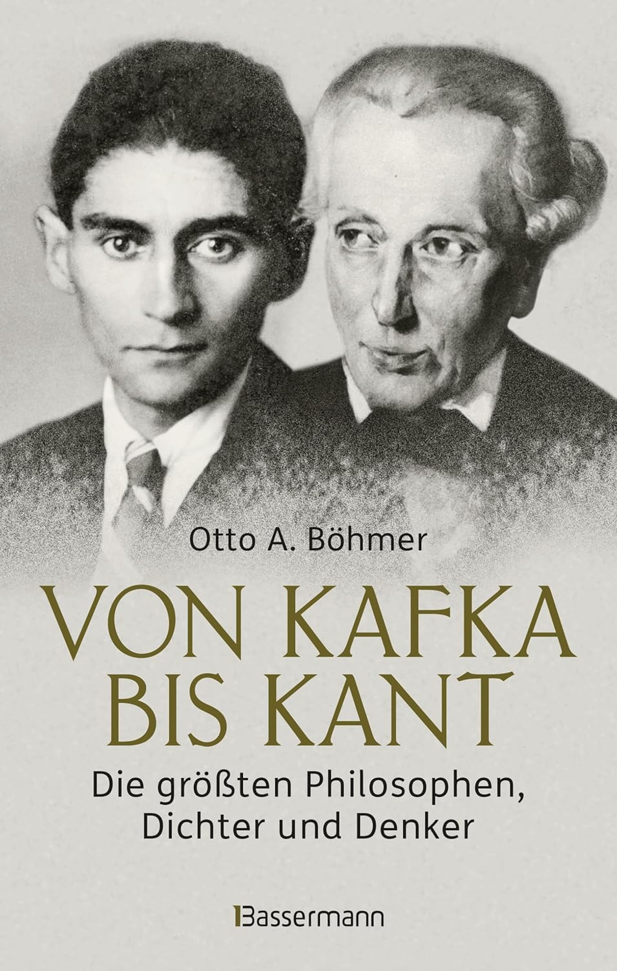**中文书名：《从卡夫卡到康德：史上最伟大的哲学家、诗人与思想家》**

**英文书名：From Kafka to Kant: THE GREATEST PHILOSOPHERS, POETS AND THINKERS OF ALL TIME**

**德语书名：Von Kafka bis Kant. Die größten Philosophen, Dichter und Denker: Von der Eingebung zum Werk - Eine unterhaltsame Reise durch die Geistesgeschichte**

**作 者：Otto A. Böhmer**

**出 版 社：Bassermann Verlag**

**代理公司：Penguin Random House Verlagsgruppe /ANA/Winney**

**出版时间：2025年11月**

**代理地区：中国大陆、台湾地区**

**页 数：352页**

**审读资料：电子稿**

**类 型：大众哲学**

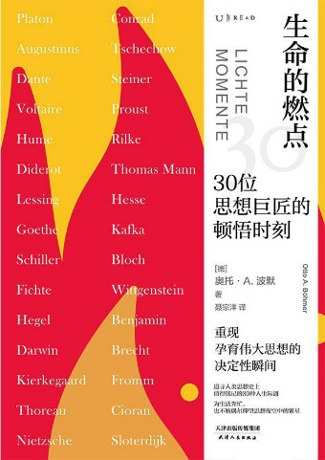**中简本出版记录：**

**中文书名：《生命的燃点：30位思想巨匠的顿悟时刻》**

**德语书名: LICHTE MOMENTE: Dichter und Denker von Platon bis Sloterdijk by Otto A.Böhmer**

**作 者: [德] 奥托·A.波默**

**出 版 社: 天津人民出版社**

**出 品 方: 未读**

**译 者: 聂宗洋**

**出 版 年: 2021-1-1**

**页 数: 344页**

**定 价: 78元**

**装 帧: 平装**

**内容简介：**

在柏拉图眼中，那是与苏格拉底的一场相遇；对黑格尔而言，是一次登山的顿悟；而对契诃夫来说，则是一封信带来的转折。

奥托·A·伯默（Otto A. Böhmer）追溯从柏拉图到斯洛特戴克之间，众多思想家与文学巨匠生命中那些决定性的灵光时刻。他以轻盈而富有诗意的笔触，讲述奥古斯丁、但丁、蒙田、伏尔泰、狄德罗、尼采、康拉德、里尔克、阿多诺等人在某一瞬间所经历的启示与觉醒——也正是这些片刻，造就了他们独特的思想与不朽的作品。

伯默不仅讲述灵感如何降临，更引导读者贴近这些伟大人物的思想世界、写作轨迹与生命经历。这是一本既具哲思又充满趣味的作品，更是一场穿越西方思想传统的魅力之旅。

**伟大的思想者与他们的灵光一现**

从顿悟到思想：追踪从伊壁鸠鲁、卢梭到阿多诺等人的精神转折

**一次生动鲜活的欧洲思想漫游**

收录众多哲人肖像：柏拉图、马基雅维利、伏尔泰、休谟、达尔文、里尔克、普鲁斯特、本雅明、阿多诺等

**目录：**

前言 13

生命的拖延岁月 19

柏拉图与火花

拿去读吧！27

奥古斯丁与确信的瞬间

在心灵最隐秘的房间里 33

但丁与光明之路

无知的哲学家 41

伏尔泰与受限的自由生活

让科学人性化 55

休谟与混合的生活方式

让他见鬼去吧 69

狄德罗与知识的重力

我知道所有国家都有好人 83

莱辛与对理性的信仰

有眼睛的人能看到 91

歌德与整体

如同初恋 105

席勒与思想的自由

在温暖的冬炉旁 123

费希特与实在的本源

阿尔卑斯山中的精神 129

黑格尔与哲学的上升

一种机器 139

达尔文与变化

在远方与隐蔽处 153

克尔凯郭尔与静谧的升华

一个独特的人 163

梭罗与自然的生活

幸福的一瞥 167

尼采与自我激励

在水晶球的清澈心灵中 181

康拉德与未来的使者

一切似乎并非如此 191

契诃夫与人的相似性

对精神世界的直观 201

施泰纳与灵魂本质

一点纯粹的时间 215

普鲁斯特与幸福的标志

那些即将到来的声音 225

里尔克与夏日的幸福

游戏获得尊严 237

托马斯·曼与世界的深度

更多的渴望而非满足 249

黑塞与生活的阶梯

如同漂浮 261

卡夫卡与未被生活的生活

辛苦、黑暗、碎裂的冰 271

布洛赫与尚未被意识到的东西

解释到此为止 277

维特根斯坦与语言的边界

这就是做梦者的意愿 289

本雅明与乌托邦的日常

那些确定的可能性 299

布莱希特与文学的使用价值

他身边的坟墓 309

弗洛姆与人的营销导向

夜之幽灵 323

齐奥兰与有害的真理

对立的歌手 335

斯洛特戴克与思想的最高产物

文献参考 343

**作者简介：**

**奥托·A·伯默（Otto A. Böhmer）**是一位德国作家、文学评论家与哲思散文创作者，长期活跃于思想与文学交汇的写作领域。他擅长以优雅流畅的语言讲述哲人、诗人和思想家的精神历程，作品风格独具一格，兼具深度与可读性。其著作多聚焦于西方思想传统中的灵感时刻与精神传承，深受读者喜爱。

**媒体评价：**

“送给那些偏爱鲜活叙述而非枯燥哲理的理想礼物。”——《吉森日报》（*Gießener Allgemeine*）

**感谢您的阅读！**

**请将反馈信息发至：版权负责人**

**Email**：[**Rights@nurnberg.com.cn**](mailto:Rights@nurnberg.com.cn)

安德鲁·纳伯格联合国际有限公司北京代表处

北京市海淀区中关村大街甲59号中国人民大学文化大厦1705室, 邮编：100872

电话：010-82504106, 传真：010-82504200

公司网址：[http://www.nurnberg.com.cn](http://www.nurnberg.com.cn/)

书目下载：<http://www.nurnberg.com.cn/booklist_zh/list.aspx>

书讯浏览：<http://www.nurnberg.com.cn/book/book.aspx>

视频推荐：<http://www.nurnberg.com.cn/video/video.aspx>

豆瓣小站：<http://site.douban.com/110577/>

新浪微博：[安德鲁纳伯格公司的微博_微博 (weibo.com)](https://weibo.com/1877653117/profile?topnav=1&wvr=6)

微信订阅号：ANABJ2002

